HƯỚNG DẪN SINH VIÊN XEM LỊCH THI BỔ SUNG
HỌC PHẦN ANH VĂN 1 – ĐHCQ K20 (2021_2022_1_ĐỢT 1

Bước 1:
Sinh viên truy cập vào địa chỉ http://dangkytinchi bằng tài khoản cá nhân.
Bước 2:
Nhấn nút “Trang chủ” để trở về menu chính
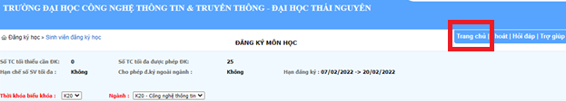
Bước 3:
Tại menu bên trái, chọn “Xem lịch thi cá nhân”
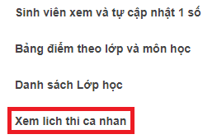
Trong giao diện lịch thi, sinh viên chọn “Học kỳ”, “Lần thi”, “Đợt thi” theo các thông số sau:
- Học kỳ: 1_2021_2022
- Lần thi: Thi lại
- Đợt thi: Có 2 đợt thi tương ứng với 2 hình thức thi của học phần Anh văn 1.
